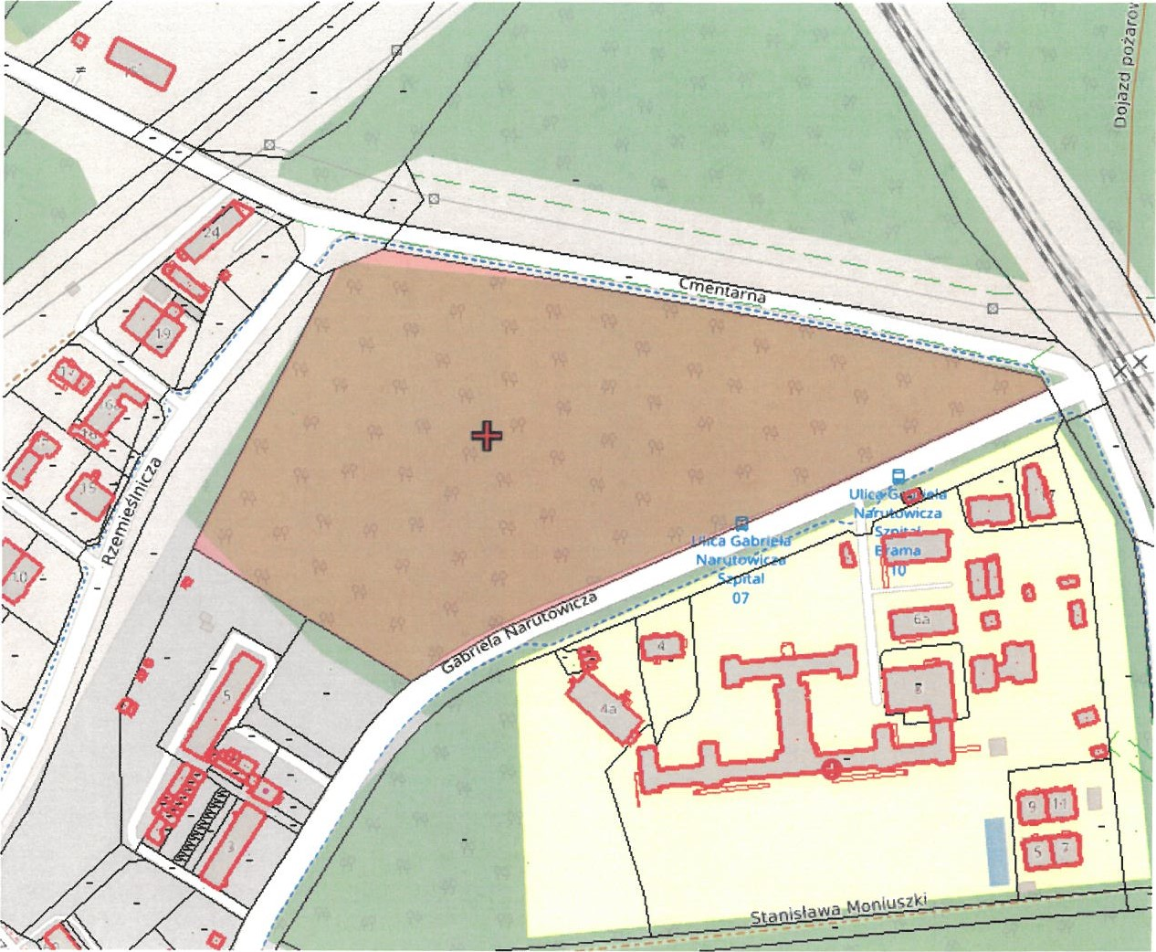

dz nr 1332/11 Obr. 1 ul. Narytowicza/Cmentarna

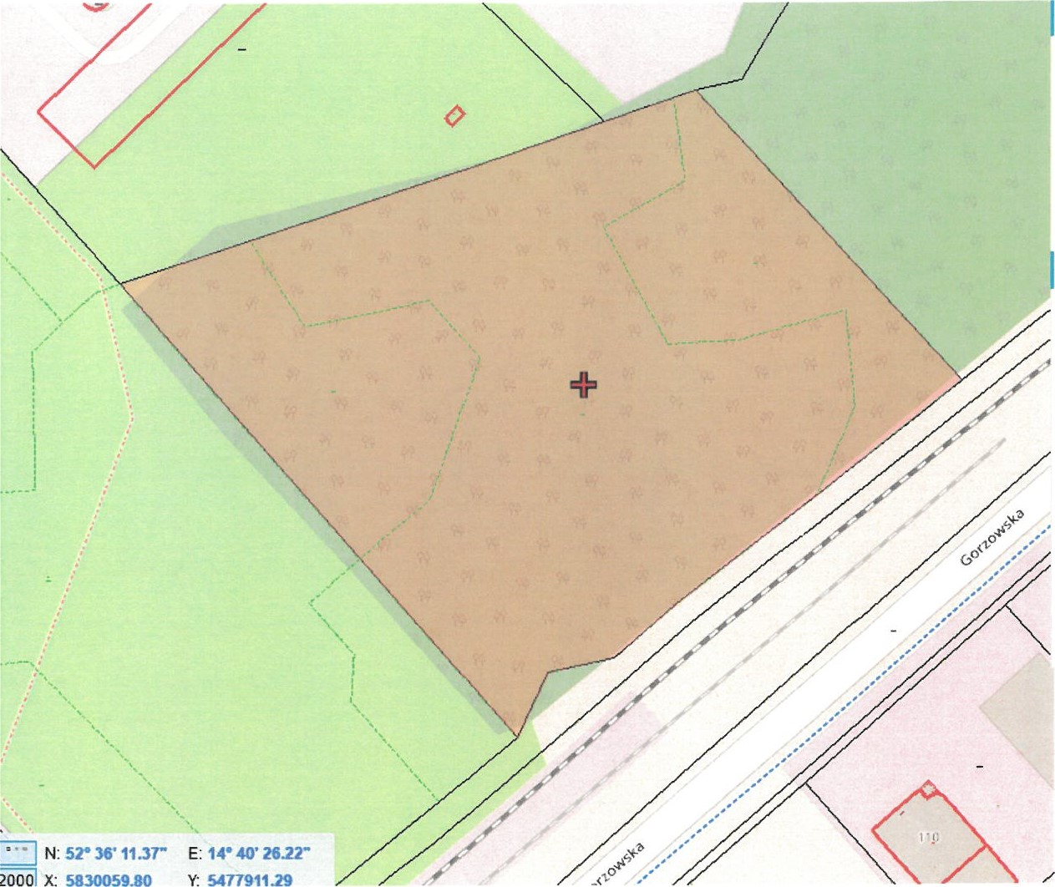

dz nr 11 Obr. 3

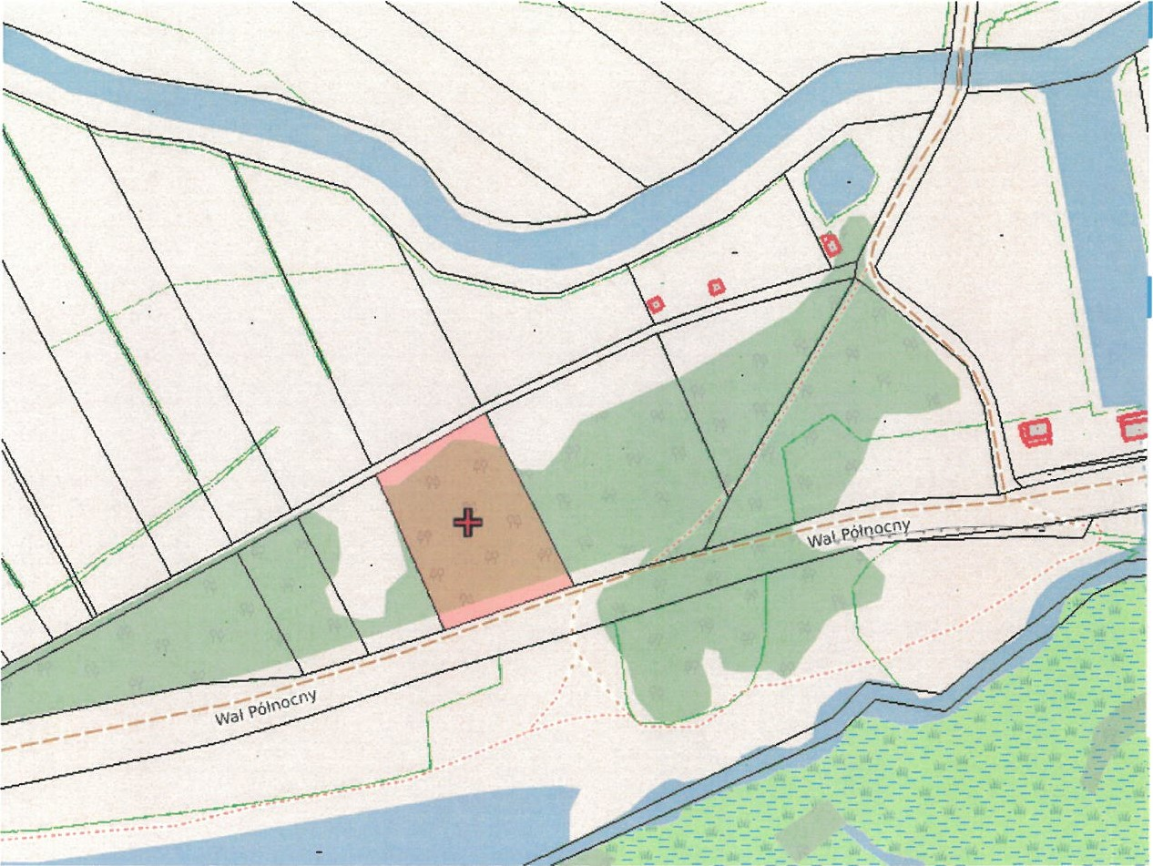

Dz 133 5 Os. Warniki

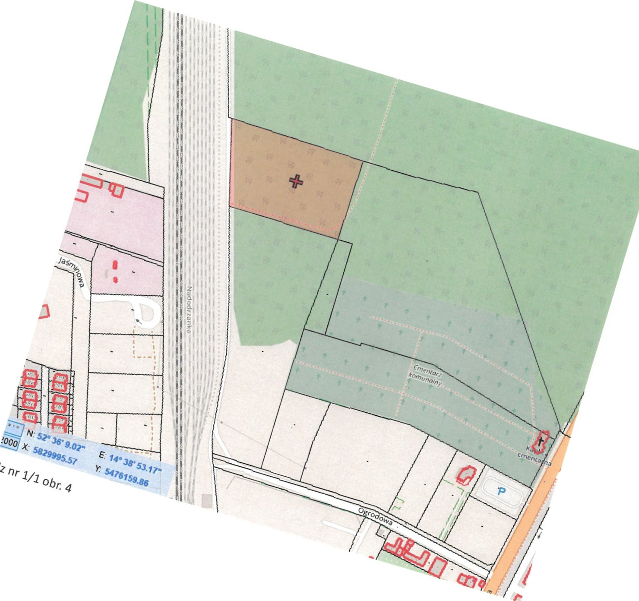

dz까2/2

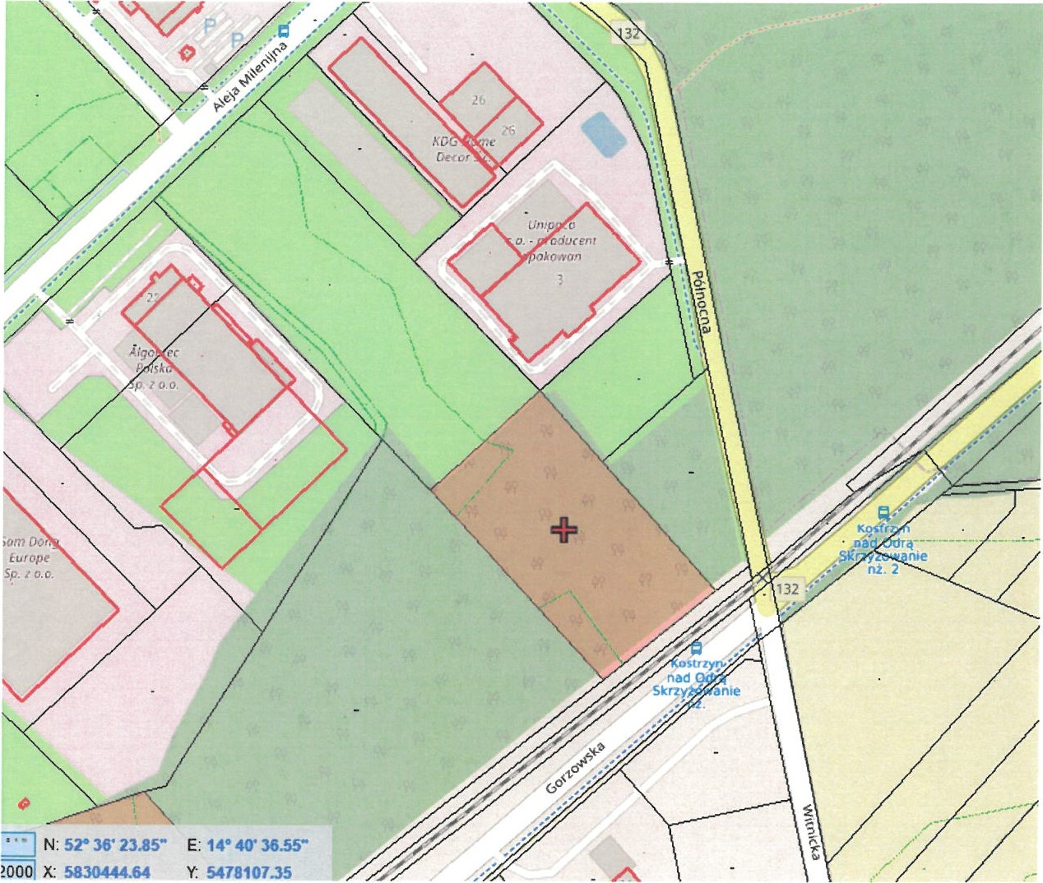

dz 8 3 ul. Narytowicza/Cmentarna

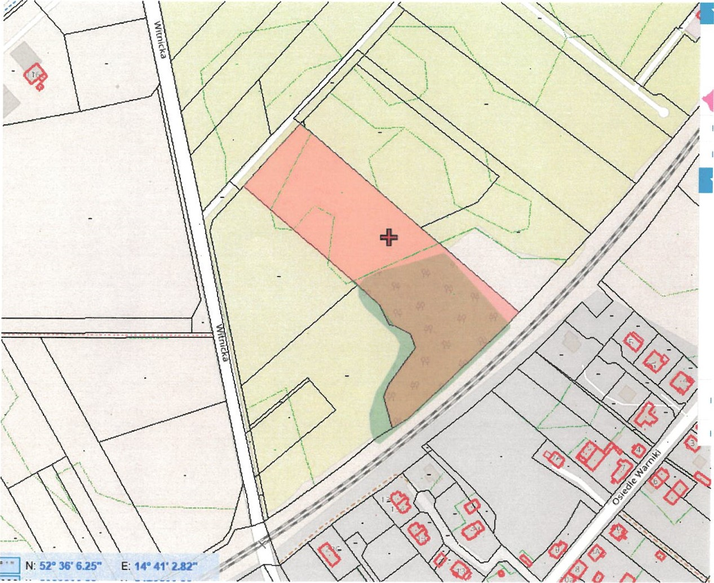

Dz 1332/6 5

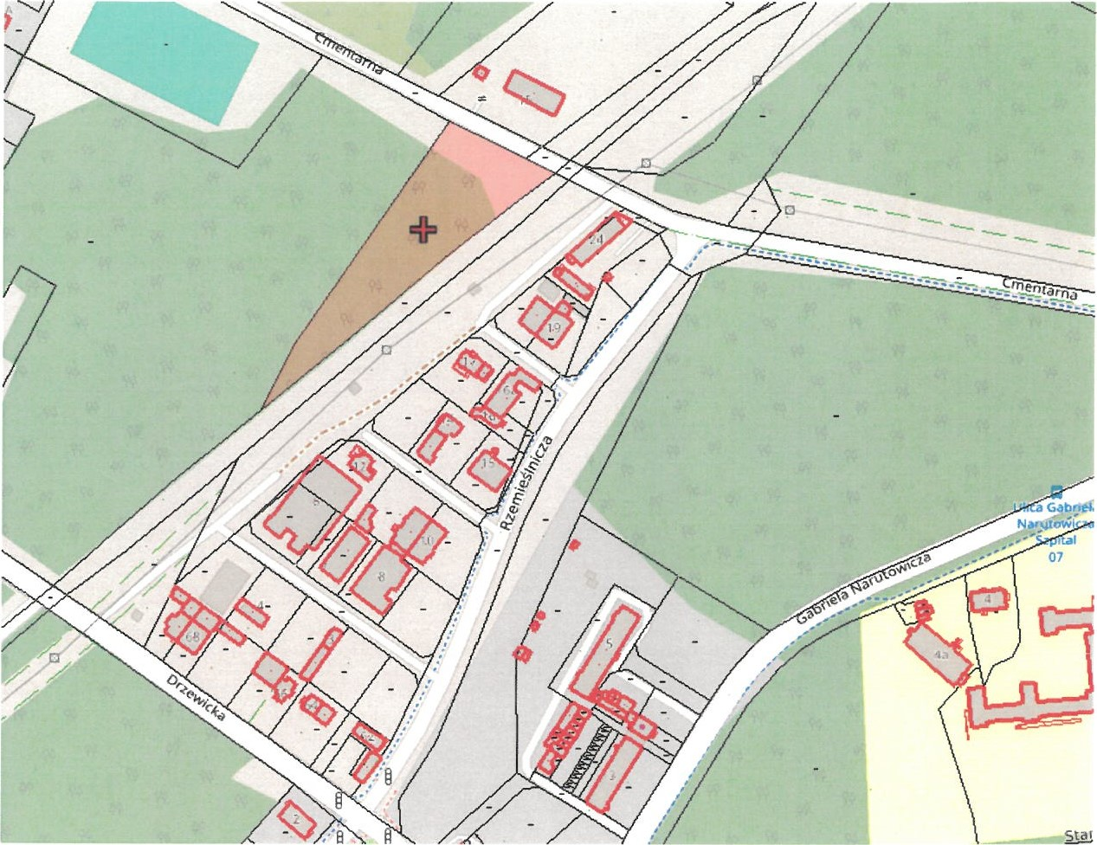

Dz 441 1 przy ul. Cmentarnej